檔案加密軟體(CryptoMite)操作說明
加密操作說明
需求一：個別檔案加密
1.選取要加密之檔案→按下滑鼠右鍵→Cryptomite→Encrypt(加密)
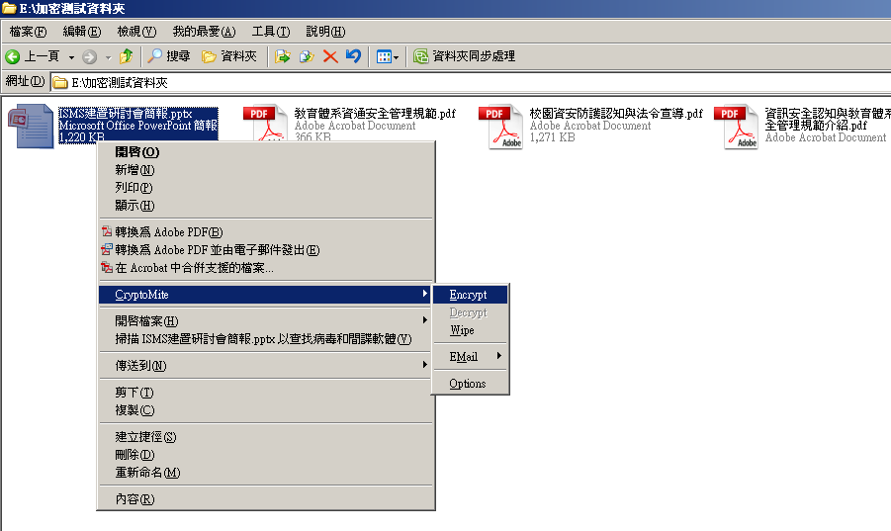

2.輸入設定之密碼→重複輸入一次(確定您所設定之密碼)→按下『OK』鍵
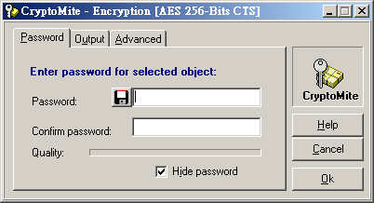
3.加密後之檔案圖示
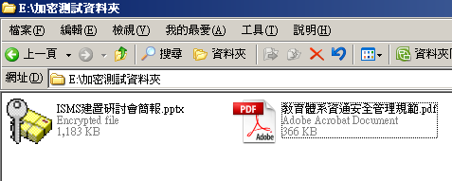

需求二：多檔案一次加密
1.選取要加密之檔案→按下滑鼠右鍵→Cryptomite→Encrypt(加密)
(小技巧：要選擇多個檔案時，可以按下滑鼠左鍵不放，拖曳至所欲點選之檔案或按住『Ctrl』鍵不放，然後以滑鼠點選檔案即可複選)
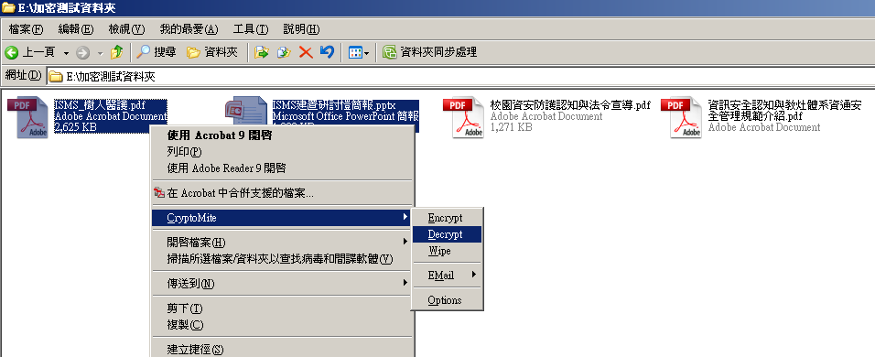
2.輸入設定之密碼→重複輸入一次(確定您所設定之密碼)
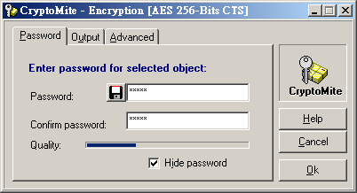
3.點選『output』之頁籤→將【Single output file】之勾選取消→按下『OK』鍵
(若不將勾選取消，加密後會出現一個加密資料夾，如須解密，則須對整個資料夾作解密)
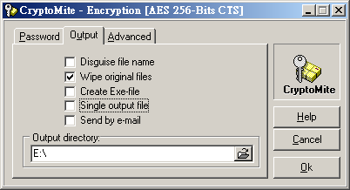
4.加密後，資料夾下之檔案呈現如下
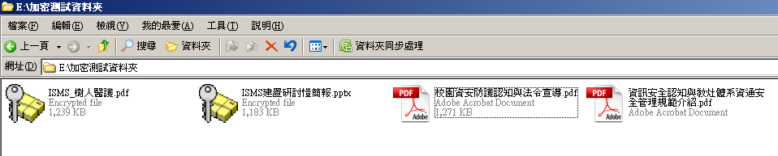

需求三：對資料夾所有檔案加密
1.選取要加密之資料夾→按下滑鼠右鍵→Cryptomite→Encrypt(加密)
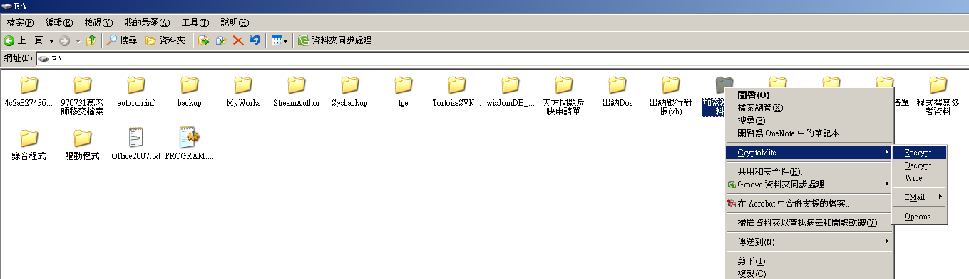
2.輸入設定之密碼→重複輸入一次(確定您所設定之密碼)
3.點選『output』之頁籤→將【Single output file】之勾選取消→按下『OK』鍵
(若不將勾選取消，加密後會出現一個加密資料夾，如須解密，則須對整個資料夾作解密)
4.加密後，資料夾下之檔案呈現如下
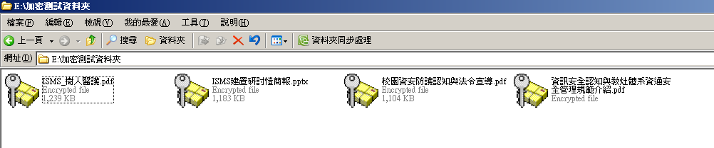

解密操作說明
1.選取要解密之檔案或資料夾→按下滑鼠右鍵→Cryptomite→Decrypt(解密)
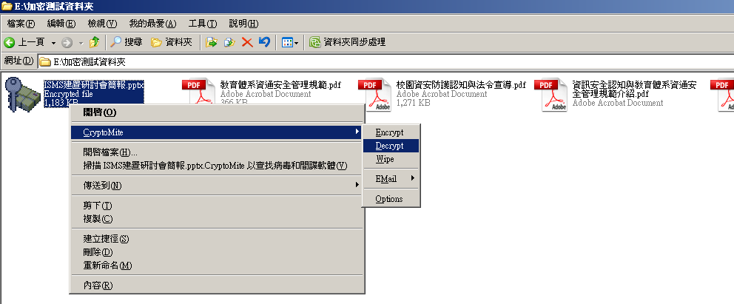
2. 按下『OK』鍵
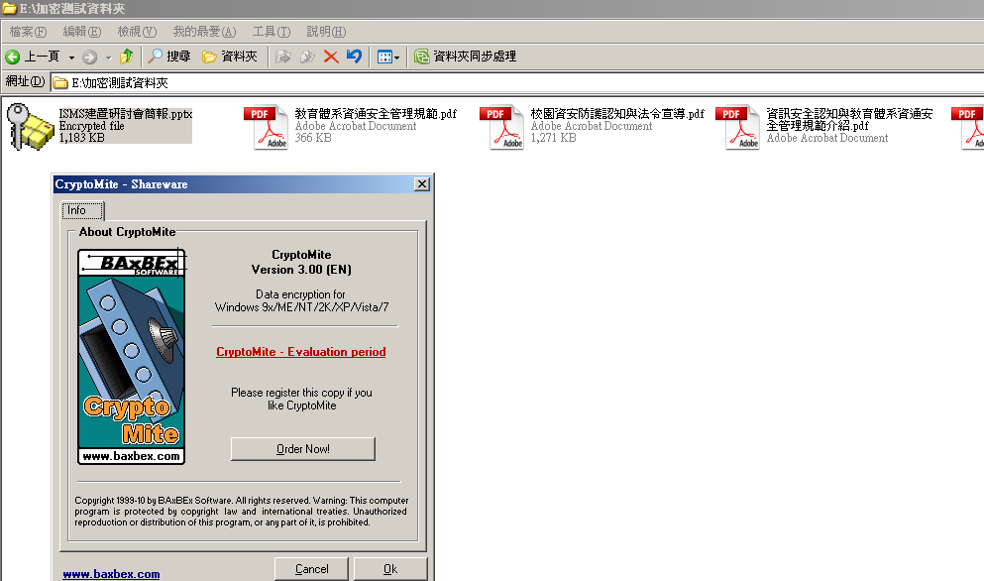
3.輸入所設定之加密密碼
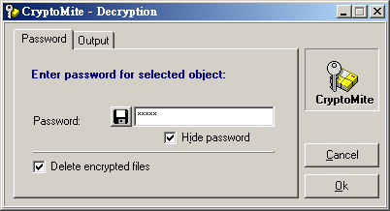
4.完成解密
